 | MINISTÉRIO DA EDUCAÇÃO  UNIVERSIDADE FEDERAL DE PELOTAS  CENTRO DE LETRAS E COMUNICAÇÃO  CÂMARA DE EXTENSÃO - CaExt | 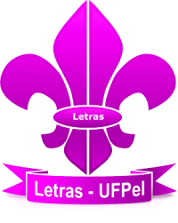

A Área do Espanhol divulga o RESULTADO FINAL referente ao Edital de seleção de MINISTRANTES DOS CURSOS BÁSICOS DE LÍNGUA ESPANHOLA.

Aprovados:
Isabela Brito Oliveira
Edgardo Piriz Milano
Erick Rosa Fernandez
Lisiane Bescow
Priscila da Costa Machado

Pelotas, 23 de março de 2016.

Profª Aline Coelho da Silva
Coordenadora Cursos Básicos Espanhol
Câmara de Extensão
Centro de Letras e Comunicação
MEC/UFPel/CLC

